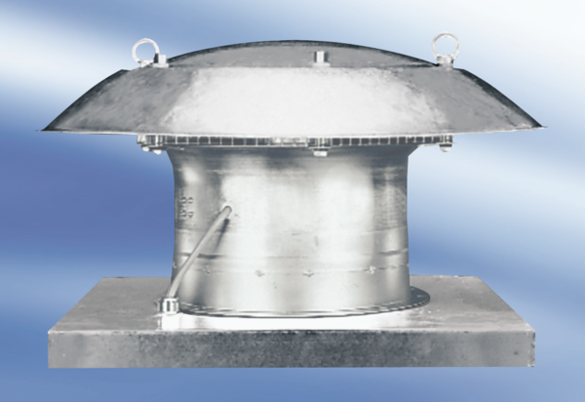Osiowy wentylator dachowy DZD 60/8 AOpakowanie jednostkowe: 1 sztukaAsortyment:
Numer artykułu: 0087.0427Producent: MAICO

